综合能耗节能率计算书
公共建筑
《风揽光影，海承非遗》--泉州石狮节能型非遗体验馆设计
设计编号：BKA80111

工程地点 | ： | 福建-泉州
建设单位 | ： | 福建理工大学
设计单位 | ： | 建筑与城乡规划学院
设计人 | ：
校对人 | ：
审定人 | ：
报告日期 | : | 2026年3月24日

采用软件 | : 能耗计算BESI2025 | 
软件版本 | : 20250505(PLUS)
正版授权码 | : T18877719346
研发单位 | : 北京绿建软件股份有限公司

目 录
1 建筑概况 4
2 计算依据 4
3 计算要求 4
3.1 计算目标 4
3.2 计算方法 5
4 软件介绍 5
5 气象数据 5
5.1 气象地点 5
5.2 逐日干球温度表 6
5.3 逐月辐照量表 6
5.4 峰值工况 6
6 围护结构 7
6.1 工程材料 7
6.2 围护结构作法简要说明 7
7 围护结构概况 7
8 设计建筑 8
8.1 房间类型 8
8.2 系统类型 9
8.3 制冷系统 10
8.4 供暖系统 10
8.5 空调风机 11
8.6 照明 12
8.7 负荷分项统计 13
8.8 逐月负荷表 14
8.9 逐月电耗 15
9 参照建筑 16
9.1 房间类型 16
9.2 系统类型 16
9.3 制冷系统 17
9.4 供暖系统 17
9.5 空调风机 18
9.6 照明 19
9.7 负荷分项统计 19
9.8 逐月负荷表 20
9.9 逐月电耗 21
10 计算结果 22
11 绿色建筑性能评估得分 22
12 附录 26
12.1 工作日/节假日人员逐时在室率(%) 26
12.2 工作日/节假日照明开关时间表(%) 27
12.3 工作日/节假日设备逐时使用率(%) 28
12.4 工作日/节假日空调系统运行时间表(1:开,0:关) 29
12.5 工作日/节假日新风运行时间表(%) 30

建筑概况
工程名称 | 《风揽光影，海承非遗》--泉州石狮节能型非遗体验馆设计
工程地点 | 福建-泉州
地理位置 | 北纬：24.56° | 东经：118.36°
计算建筑面积(m²) | 地上3141 地下0
建筑层数 | 地上4 地下0
建筑高度（m） | 地上73.2 地下0.0
计算建筑体积(m³) | 52266.56
计算建筑外表面积(m²) | 2563.56
北向角度 | 90
结构类型 | 砖混结构
外墙太阳辐射吸收系数 | 0.50
屋顶太阳辐射吸收系数 | 0.50
控温期 | 供冷期:5.15-9.15,供暖期:11.15-3.15

计算依据
1. 《绿色建筑评价标准》(GB/T50378-2019)
2. 《民用建筑绿色性能计算标准》(JGJ/T 449-2018)
3. 《建筑能效标识技术标准》(JGJ/T 288-2012)
4. 《建筑节能与可再生能源利用通用规范》GB55015-2021
5. 《公共建筑节能设计标准》GB50189-2015
6. 《民用建筑热工设计规范》GB50176-2016
7. 《建筑幕墙、门窗通用技术条件》GB/T31433-2015

计算要求

计算目标
《绿色建筑评价标准》(GB/T50378-2019) 第7.2.8条：采取措施降低建筑能耗，评价总分值10分。建筑能耗相比国家现行有关建筑节能标准降低10%，得5分；降低20%，得10分。
《绿色建筑评价标准》(GB/T50378-2019) 第9.2.1条：采取措施进一步降低建筑供暖空调系统的能耗，评价总分值30分。建筑供暖空调系统能耗相比国家现行有关建筑节能标准降低40%，得10分；每再降低10%，再得5分；最高得30分。

计算方法
参照建筑的采暖空调照明形式及设备满足现行国家节能标准要求，围护结构热工性能与设计建筑一致。
根据现行行业标准《民用建筑绿色性能计算标准》JGJ/T449的相关规定，分别计算设计建筑及参照建筑的供暖空调和照明系统能耗，计算其节能率并进行得分判定。
即：建筑综合节能率 （7.2.8条）＝ （参照建筑全年采暖空调照明耗电量 － 设计建筑全年采暖空调照明耗电量） / 参照建筑全年采暖空调照明耗电量 × 100%
建筑采暖空调节能率 （9.2.1条）＝ （参照建筑全年采暖空调耗电量 － 设计建筑全年采暖空调耗电量） / 参照建筑全年采暖空调耗电量 × 100%

软件介绍
本报告内容由能耗计算BESI2025计算并输出，能耗计算BESI以CAD为平台，内置DOE2内核，可与建筑节能模型无缝对接，精准快速得到动态理想负荷，完美支持从《建筑能效标识技术标准》到《绿色建筑评价标准》要求的节能率，以及建筑全能耗的计算；软件充分考虑工程实际需求，从冷热源、输配水泵到末端风机，覆盖了常见暖通设备的能耗计算；并支持灵活的采暖供冷期、系统划分、运行策略设置等功能以及强大的结果数据分析。

气象数据

气象地点
福建-厦门 (当前地点无气象数据，选用较近可用的气象地点), 《建筑节能气象参数标准》

逐日干球温度表
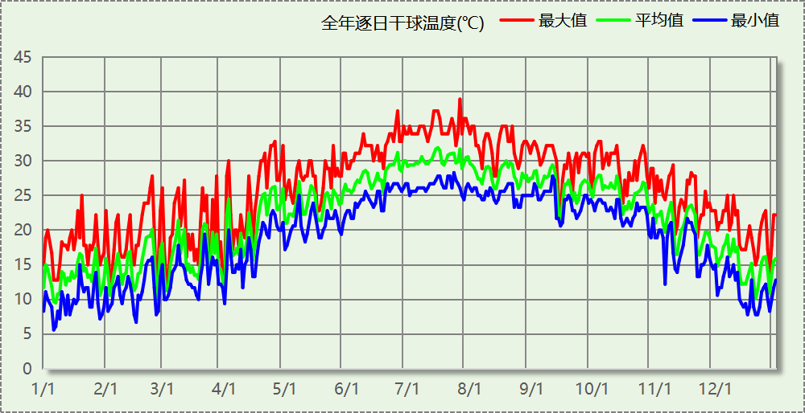

逐月辐照量表
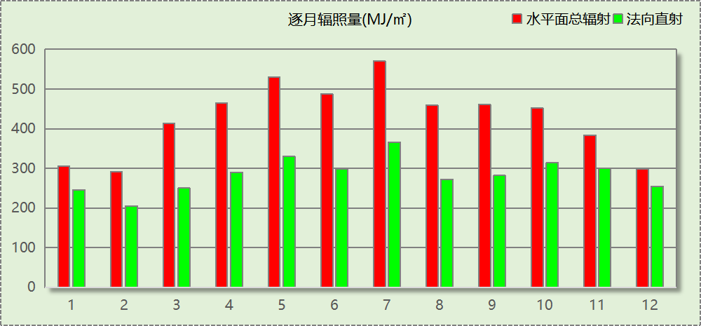

峰值工况
气象数据 | 时刻 | 干球温度(℃) | 湿球温度(℃) | 含湿量(g/kg) | 焓值(kj/kg)
最热 | 07月26日15时 | 38.9 | 21.7 | 9.6 | 63.8
最冷 | 01月05日23时 | 5.6 | 2.8 | 3.5 | 14.4

围护结构

工程材料
材料名称 | 导热系数  λ | 蓄热系数  S | 密度  ρ | 比热容  Cp | 蒸汽渗透  系数u | 数据来源
材料名称 | W/(m.K) | W/(㎡.K) | kg/m³ | J/(kg.K) | g/(m.h.kPa) | 数据来源
水泥砂浆 | 0.930 | 11.370 | 1800.0 | 1050.0 | 0.0210
石灰砂浆 | 0.810 | 10.070 | 1600.0 | 1050.0 | 0.0443
钢筋混凝土 | 1.740 | 17.200 | 2500.0 | 920.0 | 0.0158
碎石、卵石混凝土(ρ=2300) | 1.510 | 15.360 | 2300.0 | 920.0 | 0.0173
挤塑聚苯乙烯泡沫塑料（带表皮） | 0.030 | 0.340 | 35.0 | 1380.0 | 0.0000
加气混凝土、泡沫混凝土(ρ=700) | 0.180 | 3.100 | 700.0 | 1050.0 | 0.0998
混凝土多孔砖(190六孔砖） | 0.750 | 7.490 | 1450.0 | 709.4 | 0.0000
岩棉板(ρ=60-160) | 0.041 | 0.615 | 110.0 | 1220.0 | 0.4880 | DBJT13-62-2023
真空绝热板I型 | 0.005 | 0.073 | 130.0 | 1450.0 | 0.0000 | 建筑用真空绝热板应用技术规程 JGJ/T416-2017

围护结构作法简要说明
1. 屋顶：屋顶构造一 (K=0.189,D=4.076)：（由上到下）
碎石、卵石混凝土(ρ=2300) 40mm＋挤塑聚苯乙烯泡沫塑料（带表皮） 20mm＋水泥砂浆 20mm＋加气混凝土、泡沫混凝土(ρ=700) 65mm＋钢筋混凝土 110mm＋石灰砂浆 20mm＋岩棉板(ρ=60-160) 30mm＋真空绝热板I型 20mm
2. 外墙：外墙构造一 (K=0.456,D=3.087)：（由外到内）
水泥砂浆 20mm＋挤塑聚苯乙烯泡沫塑料（带表皮） 50mm＋水泥砂浆 20mm＋钢筋混凝土 150mm＋石灰砂浆 20mm＋岩棉板(ρ=60-160) 20mm
3. 幕墙：断热铝合金--6低透光双银Low-E玻璃+9Ar+6透明玻璃+9Ar+6透明玻璃 (K=1.660)：
传热系数1.660W/㎡.K，窗太阳得热系数0.190
4. 外窗：断热铝合金窗--5低透光双银Low-E玻璃+9Ar+5透明玻璃+9Ar+5透明玻璃 (K=2.190)：
传热系数2.190W/㎡.K，窗太阳得热系数0.170

围护结构概况

 |  |  | 设计建筑 |  |  | 参照建筑
天窗屋顶比 |  |  | － |  |  | －
屋顶传热系数K  和热惰性指标 D |  |  | K=0.19  D=4.08 |  |  | K=0.40  D=4.08
外墙传热系数K  和热惰性指标 D |  |  | K=0.56  D=3.09 |  |  | K=1.50  D=3.09
挑空楼板传热系数K  和热惰性指标 D |  |  | K=0.89  D=2.16 |  |  | K=0.89  D=2.16
天窗传热系数K  和太阳得热系数 SHGC |  |  | K=－  SHGC=－ |  |  | K=－  SHGC=－
外窗（包括透明幕墙） | 朝向 | 立面 | 窗墙比 | 传热  系数 | 太阳得热系数 | 窗墙比 | 传热  系数 | 太阳得热系数
外窗（包括透明幕墙） | 南向 | 南-默认立面 | 0.61 | 1.68 | 0.19
外窗（包括透明幕墙） | 北向 | 北-默认立面 | 0.31 | 1.83 | 0.18
外窗（包括透明幕墙） | 东向 | 东-默认立面 | 0.52 | 1.71 | 0.19
外窗（包括透明幕墙） | 西向 | 西-默认立面 | 0.31 | 1.82 | 0.18
室内参数和气象条件设置 |  |  | 按《建筑节能与可再生能源利用通用规范》附录C设置

设计建筑

房间类型

房间参数表
房间类型 | 空调  温度℃ | 供暖  温度℃ | 新风量 | 渗透风  换气次数 | 人员密度 | 照明功率 | 插座设备  功率
休息室 | 26 | 20 | 30(m³/h.人) | 0(次/h) | 3.3(㎡/人) | 8(W/㎡) | 10(W/㎡)
办公室 | 26 | 20 | 30(m³/h.人) | 0(次/h) | 8(㎡/人) | 9(W/㎡) | 15(W/㎡)
卫生间 | 28 | 18 | 20(m³/h.人) | 0(次/h) | 20(㎡/人) | 4(W/㎡) | 15(W/㎡)
卫生间 | 26 | 18 | 30(m³/h.人) | 0.5(次/h) | 2(㎡/人) | 6(W/㎡) | 8(W/㎡)
厨房 | 27 | 18 | 28(次/h) | 0(次/h) | 5(㎡/人) | 9(W/㎡) | 12(W/㎡)
后勤区 | 26 | 20 | 20(m³/h.人) | 0(次/h) | 10(㎡/人) | 9(W/㎡) | 12(W/㎡)
大厅 | 26 | 20 | 30(m³/h.人) | 0(次/h) | 8(㎡/人) | 9(W/㎡) | 15(W/㎡)
展览馆 | 26 | 20 | 30(m³/h.人) | 0(次/h) | 8(㎡/人) | 9(W/㎡) | 15(W/㎡)
库房 | － | － | 0(m³/h.人) | 0(次/h) | 0(人) | 2(W/㎡) | 1(W/㎡)
更衣室 | 26 | 22 | 20(m³/h.人) | 0(次/h) | 4(㎡/人) | 8(W/㎡) | 3(W/㎡)
空房间 | － | － | 0(m³/h.人) | 0(次/h) | 0(人) | 0(W/㎡) | 0(W/㎡)
观众休息厅 | 25 | 20 | 35(m³/h.人) | 0(次/h) | 9(㎡/人) | 17(W/㎡) | 7(W/㎡)
走廊 | 26 | 18 | 20(m³/h.人) | 0(次/h) | 15(㎡/人) | 8(W/㎡) | 3(W/㎡)
餐厅 | 26 | 18 | 30(m³/h.人) | 0(次/h) | 1(㎡/人) | 8(W/㎡) | 12(W/㎡)

作息时间表
详见附录

系统类型

系统分区
系统编号 | 系统类型 | 面积(㎡) | 包含的房间
自动 | 中央空调-双管制风机盘管 | 95.72 | 0002(1)
卫生间 | 中央空调-双管制风机盘管 | 117.39 | 0004(1),0003(1),X005(2),X004(2),3006(3),3005(3),X007(4),X006(4)
厨房油烟专用空调系统 | 中央空调-双管制风机盘管 | 74.83 | X002(4)
后勤低能耗保障空调系统 | 中央空调-双管制风机盘管 | 44.82 | X009(4),X005(4)
核心服务舒适型空调系统 | 中央空调-双管制风机盘管 | 1522.70 | 0006(1),X002(2),X001(2),3002(3),3003(3),0001(4)
游客中心核心公共区 | 中央空调-双管制风机盘管 | 408.92 | 0005(1),X008(4)
非主空调系统 | 中央空调-双管制风机盘管 | 476.88 | 0001(2),3001(3),X003(4)

热回收参数
系统编号 | 热回收 | 供冷 |  | 供暖
系统编号 | 热回收 | 回收效率(%) | 启动温(焓)差 | 回收效率(%) | 启动温(焓)差
自动 | 无 | － | － | － | －
卫生间 | 无 | － | － | － | －
厨房油烟专用空调系统 | 显热回收 | 60 | 5℃ | 65 | 5(℃)
后勤低能耗保障空调系统 | 全热回收 | 50 | 5℃ | 55 | 5(℃)
核心服务舒适型空调系统 | 显热回收 | 60 | 5℃ | 65 | 5(℃)
游客中心核心公共区 | 显热回收 | 60 | 5℃ | 65 | 5(℃)
非主空调系统 | 无 | － | － | － | －

制冷系统

默认冷源

供应的系统
系统编号 | 厨房油烟专用空调系统, 非主空调系统, 核心服务舒适型空调系统, 后勤低能耗保障空调系统, 卫生间, 游客中心核心公共区, 自动

冷水机组
名称 | 类型 | 额定耗电量  (kW) | 额定制冷量  (kW) | 额定性能系数  (COP) | 台数
机组1 | 水冷-螺杆式冷水机组 | 100 | 500 | 5.00 | 1

水泵系统
机组名称 | 类型 | 调节 | 流量  (m3/h) | 扬程  (m) | 设计工作效率(%) | 输入功率  (kW) | 冷却塔耗电比(kWh/m3) | 台数
机组1 | 冷冻水泵 | 变频 | 103 | 30 | 80 | 12.1 | － | 1
机组1 | 冷却水泵 | 变频 | 124 | 30 | 80 | 14.6 | 0.015 | 1

运行工况
负载率  (%) | 机组制冷量  (kW) | 机组功率  (kW) | 性能系数  (COP) | 冷却水泵功率  (kW) | 冷冻水泵功率  (kW) | 冷却塔功率  (kW)
20 | 100 | 23.7 | 4.22 | 2.9 | 2.4 | 0.4
40 | 200 | 38.3 | 5.22 | 2.9 | 2.4 | 0.7
60 | 300 | 52.7 | 5.69 | 4.6 | 3.8 | 1.1
80 | 400 | 71.2 | 5.62 | 8.9 | 7.4 | 1.5
100 | 500 | 100 | 5.00 | 14.6 | 12.1 | 1.9

制冷能耗
负荷区间  (%) | 区间负荷  (kWh) | 运行时长(h) | 制冷机组  (kWh) | 平均性能系数(COP) | 冷却水泵  (kWh) | 冷冻水泵  (kWh) | 冷却塔  (kWh)
0~20 | 41436 | 865 | 9820 | 4.22 | 2509 | 2076 | 346
20~40 | 3900 | 30 | 852 | 4.58 | 87 | 72 | 21
40~60 | 27020 | 104 | 4902 | 5.51 | 478 | 395 | 114
60~80 | 42154 | 120 | 7458 | 5.65 | 1068 | 888 | 180
80~100 | 152678 | 332 | 29183 | 5.23 | 4847 | 4017 | 631
>100 | 200924 | 364 | 36400 | － | 5314 | 4404 | 692
合计 | 468113 | 1815 | 88615 |  | 14304 | 11853 | 1984

供暖系统

默认热源

供应的系统
系统编号 | 厨房油烟专用空调系统, 非主空调系统, 核心服务舒适型空调系统, 后勤低能耗保障空调系统, 卫生间, 游客中心核心公共区, 自动

热泵机组
名称 | 类型 | 额定耗电量(kW) | 额定制热量(kW) | 额定性能系数 COP | 台数
机组1 | 空气源热泵 | 119 | 500 | 4.20 | 1

热水循环泵
机组名称 | 类型 | 调节 | 流量(m3/h) | 扬程(m) | 设计工作效率(%) | 输入功率(kW) | 台数
机组1 | 供暖水泵 | 单速 | 52 | 30 | 80 | 6.1 | 1

运行工况
负载率(%) | 机组制热量(kW) | 机组功率(kW) | 性能系数(COP) | 供暖水泵功率(kW)
20 | 100 | 19.7 | 5.08 | 6.1
40 | 200 | 43.3 | 4.62 | 6.1
60 | 300 | 64.9 | 4.62 | 6.1
80 | 400 | 86.6 | 4.62 | 6.1
100 | 500 | 119 | 4.20 | 6.1

制热能耗
负荷区间  (%) | 区间负荷  (kWh) | 运行时长  (h) | 平均性能系数  (COP) | 热泵机组  (kWh) | 供暖水泵  (kWh)
0~20 | 3519 | 963 | 5.08 | 693 | 5874
20~40 | 0 | 0 | 0.00 | 0 | 0
40~60 | 0 | 0 | 0.00 | 0 | 0
60~80 | 0 | 0 | 0.00 | 0 | 0
80~100 | 0 | 0 | 0.00 | 0 | 0
>100 | 0 | 0 | － | 0 | 0
合计 | 3519 | 963 |  | 693 | 5874

空调风机

独立新排风
系统编号 | 新风量  (m³/h) | 单位风量耗功率  W/(m³/h) | 风机功率(W) | 运行时长(h) | 新风电耗(kWh)
自动 | － | － | 500 | 2040 | 1020
卫生间 | － | － | 500 | 2040 | 1020
厨房油烟专用空调系统 | － | － | 500 | 3430 | 1715
后勤低能耗保障空调系统 | － | － | 500 | 3430 | 1715
核心服务舒适型空调系统 | － | － | 500 | 3430 | 1715
游客中心核心公共区 | － | － | 500 | 2040 | 1020
非主空调系统 | － | － | 500 | 3185 | 1593
合计 |  |  |  |  | 9798

系统编号 | 排风量  (m³/h) | 排风比 | 单位风量耗功率W/(m³/h) | 风机功率(W) | 运行时长(h) | 排风电耗  (kWh)
自动 | － | 0.8 | － | 500 | 2040 | 1020
卫生间 | － | 0.8 | － | 500 | 2040 | 1020
厨房油烟专用空调系统 | － | 0.8 | － | 500 | 3430 | 1715
后勤低能耗保障空调系统 | － | 0.8 | － | 500 | 3430 | 1715
核心服务舒适型空调系统 | － | 0.8 | － | 500 | 3430 | 1715
游客中心核心公共区 | － | 0.8 | － | 500 | 2040 | 1020
非主空调系统 | － | 0.8 | － | 500 | 3185 | 1593
合计 |  |  |  |  |  | 9798

风机盘管
系统编号 | 总功率(W) | 同时使用系数 | 运行时长(h) | 风机盘管电耗(kWh)
自动 | 400 | 1 | 992 | 397
卫生间 | 400 | 1 | 892 | 357
厨房油烟专用空调系统 | 400 | 1 | 2232 | 893
后勤低能耗保障空调系统 | 400 | 1 | 2143 | 857
核心服务舒适型空调系统 | 400 | 1 | 957 | 383
游客中心核心公共区 | 400 | 1 | 1244 | 498
非主空调系统 | 400 | 1 | 1140 | 456
合计 |  |  |  | 3840

照明
房间类型 | 单位面积电耗  (kWh/㎡) | 房间数量 | 房间合计面积  (㎡) | 合计电耗  (kWh)
商场-休息室 | 13.44 | 1 | 19 | 255
博览-办公室 | 15.12 | 1 | 100 | 1508
博览-卫生间 | 6.72 | 2 | 45 | 302
观演-卫生间 | 28.47 | 6 | 85 | 2410
商场-厨房 | 36.14 | 1 | 79 | 2853
商场-后勤区 | 36.14 | 1 | 31 | 1113
博览-大厅 | 15.12 | 1 | 402 | 6076
博览-展览馆 | 15.12 | 1 | 100 | 1508
商场-库房 | 17.52 | 1 | 34 | 600
观演-更衣室 | 37.96 | 1 | 18 | 676
博览-空房间 | 0.00 | 3 | 208 | 0
观演-观众休息厅 | 80.67 | 4 | 825 | 66560
观演-走廊 | 37.96 | 3 | 506 | 19201
商场-餐厅 | 32.12 | 1 | 630 | 20247
总计 |  |  |  | 123310

负荷分项统计
分类 | 围护传热 | 室内得热 | 窗日射 | 不利  新风/渗透 | 有利  新风/渗透 | 热回收 | 合计
供暖(kWh/㎡) | 0.50 | 0.89 | 0.08 | -3.63 | — | 1.04 | -1.12
供冷(kWh/㎡) | 18.55 | 37.16 | 2.80 | 95.29 | -0.03 | -4.74 | 149.04
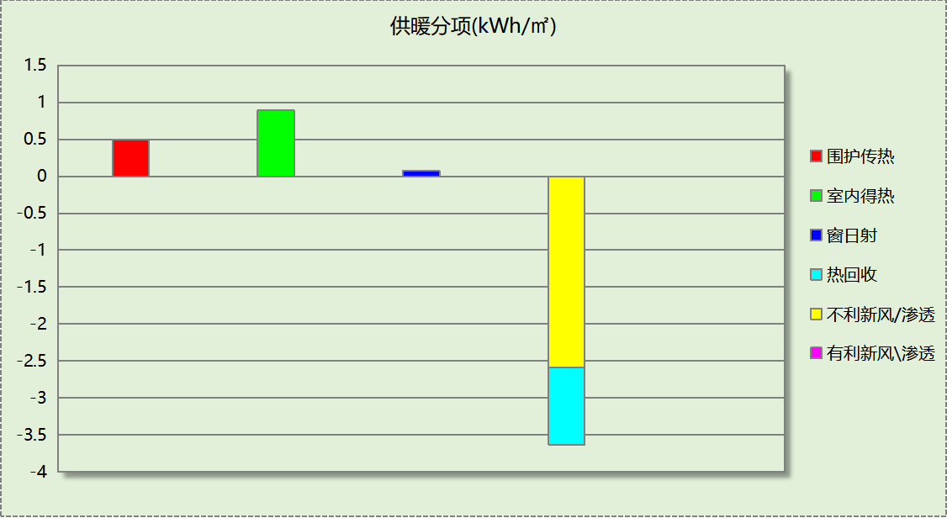
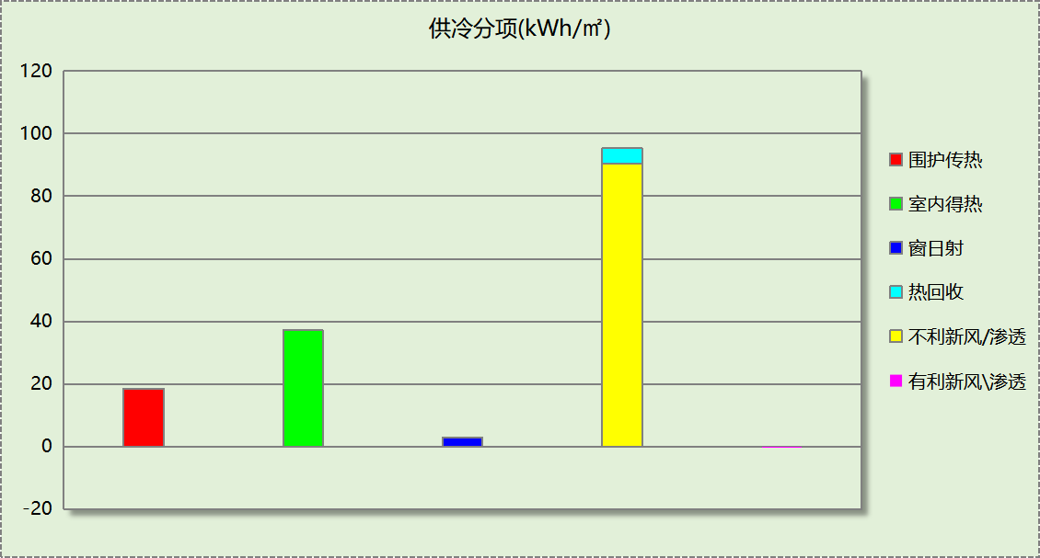

逐月负荷表
月份 | 供暖(kWh) | 供冷(kWh) | 热负荷  峰值(kW) | 热负荷  峰值时刻 | 冷负荷  峰值(kW) | 冷负荷  峰值时刻
1月 | 1494 | 0 | 10.874 | 1月8日10时 | 0.000 | --
2月 | 916 | 0 | 9.243 | 2月4日10时 | 0.000 | --
3月 | 300 | 0 | 7.978 | 3月4日8时 | 0.000 | --
4月 | 0 | 0 | 0.000 | -- | 0.000 | --
5月 | 0 | 41753 | 0.000 | -- | 487.304 | 5月24日15时
6月 | 0 | 107718 | 0.000 | -- | 656.915 | 6月24日10时
7月 | 0 | 137902 | 0.000 | -- | 754.114 | 7月15日10时
8月 | 0 | 129008 | 0.000 | -- | 704.722 | 8月19日10时
9月 | 0 | 51732 | 0.000 | -- | 637.589 | 9月2日10时
10月 | 0 | 0 | 0.000 | -- | 0.000 | --
11月 | 14 | 0 | 4.491 | 11月22日9时 | 0.000 | --
12月 | 795 | 0 | 9.227 | 12月23日10时 | 0.000 | --
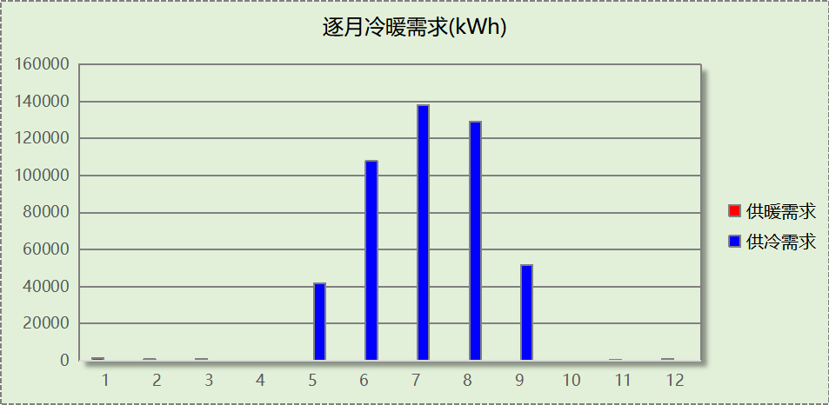
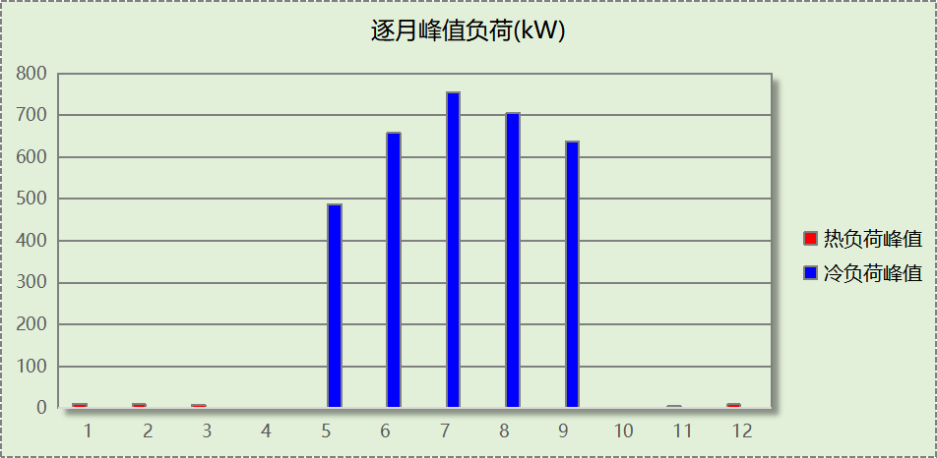

逐月电耗
注:供冷供暖为冷热源及输配水泵电耗，热水为扣减太阳能后电耗，所有数据单位kWh/㎡。
月 | 供冷 | 供暖 | 空调风机 | 照明 | 插座设备 | 排风机 | 电梯 | 热水
1 | 0.00 | 0.81 | 0.89 | 3.34 | － | － | － | －
2 | 0.00 | 0.53 | 0.73 | 2.99 | － | － | － | －
3 | 0.00 | 0.23 | 0.41 | 3.33 | － | － | － | －
4 | 0.00 | 0.00 | 0.00 | 3.23 | － | － | － | －
5 | 3.25 | 0.00 | 0.58 | 3.34 | － | － | － | －
6 | 8.64 | 0.00 | 0.98 | 3.21 | － | － | － | －
7 | 10.84 | 0.00 | 1.08 | 3.36 | － | － | － | －
8 | 10.27 | 0.00 | 1.05 | 3.34 | － | － | － | －
9 | 4.18 | 0.00 | 0.49 | 3.22 | － | － | － | －
10 | 0.00 | 0.00 | 0.00 | 3.32 | － | － | － | －
11 | 0.00 | 0.02 | 0.41 | 3.23 | － | － | － | －
12 | 0.00 | 0.51 | 0.84 | 3.34 | － | － | － | －
合计 | 37.17 | 2.09 | 7.46 | 39.26 | － | － | － | －

参照建筑

房间类型

房间参数表
房间类型 | 空调  温度℃ | 供暖  温度℃ | 新风量 | 渗透风  换气次数 | 人员密度 | 照明功率 | 插座设备  功率
休息室 | 26 | 20 | 30(m³/h.人) | 0(次/h) | 3.3(㎡/人) | 9(W/㎡) | 0(W/㎡)
办公室 | 26 | 20 | 30(m³/h.人) | 0(次/h) | 8(㎡/人) | 9(W/㎡) | 15(W/㎡)
卫生间 | 28 | 18 | 20(m³/h.人) | 0(次/h) | 20(㎡/人) | 6(W/㎡) | 15(W/㎡)
卫生间 | 26 | 18 | 30(m³/h.人) | 0(次/h) | 20(㎡/人) | 4(W/㎡) | 10(W/㎡)
厨房 | 27 | 18 | 28(次/h) | 0(次/h) | 5(㎡/人) | 9(W/㎡) | 13(W/㎡)
后勤区 | 26 | 20 | 20(m³/h.人) | 0(次/h) | 10(㎡/人) | 9(W/㎡) | 13(W/㎡)
大厅 | 26 | 20 | 30(m³/h.人) | 0(次/h) | 8(㎡/人) | 9(W/㎡) | 15(W/㎡)
展览馆 | 26 | 20 | 30(m³/h.人) | 0(次/h) | 8(㎡/人) | 9(W/㎡) | 15(W/㎡)
库房 | － | － | 0(m³/h.人) | 0(次/h) | 0(人) | 5(W/㎡) | 0(W/㎡)
更衣室 | 26 | 22 | 30(m³/h.人) | 0(次/h) | 4(㎡/人) | 25(W/㎡) | 10(W/㎡)
空房间 | － | － | 0(m³/h.人) | 0(次/h) | 0(人) | 0(W/㎡) | 0(W/㎡)
观众休息厅 | 25 | 20 | 50(m³/h.人) | 0(次/h) | 4.5(㎡/人) | 25(W/㎡) | 10(W/㎡)
走廊 | 26 | 18 | 30(m³/h.人) | 0(次/h) | 50(㎡/人) | 3(W/㎡) | 10(W/㎡)
餐厅 | 26 | 18 | 30(m³/h.人) | 0(次/h) | 1(㎡/人) | 10(W/㎡) | 13(W/㎡)

作息时间表
同设计建筑

系统类型
系统编号 | 系统类型 | 面积(㎡) | 包含的房间
自动 | 中央空调-双管制风机盘管 | 同设计建筑 | 同设计建筑
卫生间 | 中央空调-双管制风机盘管 | 同设计建筑 | 同设计建筑
厨房油烟专用空调系统 | 中央空调-双管制风机盘管 | 同设计建筑 | 同设计建筑
后勤低能耗保障空调系统 | 中央空调-双管制风机盘管 | 同设计建筑 | 同设计建筑
核心服务舒适型空调系统 | 中央空调-双管制风机盘管 | 同设计建筑 | 同设计建筑
游客中心核心公共区 | 中央空调-双管制风机盘管 | 同设计建筑 | 同设计建筑
非主空调系统 | 中央空调-双管制风机盘管 | 同设计建筑 | 同设计建筑

制冷系统

默认冷源

供应的系统
系统编号 | 厨房油烟专用空调系统, 非主空调系统, 核心服务舒适型空调系统, 后勤低能耗保障空调系统, 卫生间, 游客中心核心公共区, 自动

冷水机组
名称 | 类型 | 额定  耗电量(kW) | 额定  制冷量(kW) | 额定性  能系数  (COP) | 台数 | 全年  供冷量(kWh) | 综合部分  负荷性能系数(IPLV) | 电耗  (kWh)
机组1 | 水冷-螺杆式冷水机组 | 112 | 627 | 5.60 | 1 | 483618 | 6.00 | 80603
合计 |  |  |  |  |  |  |  | 80603

冷却水泵
机组名称 | 冷水机组  制冷量(kW) | 机组性能  系数(COP) | 冷凝负荷(kW) | 输送能效比 | 运行时长  (h) | 水泵电耗  (kWh)
机组1 | 626.62 | 5.60 | 738.51 | 0.0214 | 1816 | 28700
合计 | 626.62 |  | 738.51 |  |  | 28700

冷冻水泵
机组名称 | 机组制冷量(kW) | 输送能效比 | 运行时长(h) | 水泵电耗(kWh)
机组1 | 626.62 | 0.0241 | 1816 | 27424
合计 | 626.62 |  |  | 27424

冷却塔
类型 | 机组制冷量(kW) | 冷却塔风机单位  电耗制冷量(kW/kW) | 冷却塔风机  功率(kW) | 运行时长(h) | 冷却塔电耗  (kWh)
冷却塔 | 626.62 | 170 | 3.69 | 1816 | 6694

供暖系统

默认热源

供应的系统
系统编号 | 厨房油烟专用空调系统, 非主空调系统, 核心服务舒适型空调系统, 后勤低能耗保障空调系统, 卫生间, 游客中心核心公共区, 自动

热泵机组能耗
系统类型 | 能效比 | 耗热量(kWh) | 耗电量(kWh)
空气源热泵 | 2.30 | 6766 | 2942

热水循环水泵能耗
热泵容量(kW) | 输送能效比 | 运行时长(h) | 供暖水泵电耗(kWh)
596 | 0.00865 | 985 | 5080

空调风机

独立新排风
系统编号 | 新风量  (m³/h) | 单位风量耗功率  W/(m³/h) | 风机功率(W) | 运行时长(h) | 新风电耗(kWh)
自动 | 374 | 0.41 | 153 | 2040 | 313
卫生间 | 1315 | 0.41 | 539 | 2040 | 1100
厨房油烟专用空调系统 | 6648 | 0.41 | 2726 | 3430 | 9349
后勤低能耗保障空调系统 | 151 | 0.41 | 62 | 3430 | 212
核心服务舒适型空调系统 | 22493 | 0.41 | 9222 | 3430 | 31632
游客中心核心公共区 | 1680 | 0.41 | 689 | 2040 | 1405
非主空调系统 | 674 | 0.41 | 277 | 3185 | 881
合计 |  |  |  |  | 44891

系统编号 | 排风量  (m³/h) | 排风比 | 单位风量耗功率W/(m³/h) | 风机功率(W) | 运行时长(h) | 排风电耗  (kWh)
自动 | 299 | 0.8 | 0.17 | 51 | 2040 | 104
卫生间 | 1052 | 0.8 | 0.17 | 179 | 2040 | 365
厨房油烟专用空调系统 | 5319 | 0.8 | 0.17 | 904 | 3430 | 3101
后勤低能耗保障空调系统 | 121 | 0.8 | 0.17 | 20 | 3430 | 70
核心服务舒适型空调系统 | 17995 | 0.8 | 0.17 | 3059 | 3430 | 10493
游客中心核心公共区 | 1344 | 0.8 | 0.17 | 228 | 2040 | 466
非主空调系统 | 540 | 0.8 | 0.17 | 92 | 3185 | 292
合计 |  |  |  |  |  | 14891

风机盘管
系统编号 | 总功率(W) | 同时使用系数 | 运行时长(h) | 风机盘管电耗(kWh)
自动 | 310 | 1 | 994 | 308
卫生间 | 446 | 1 | 892 | 398
厨房油烟专用空调系统 | 709 | 1 | 2235 | 1584
后勤低能耗保障空调系统 | 105 | 1 | 2238 | 235
核心服务舒适型空调系统 | 6839 | 1 | 984 | 6729
游客中心核心公共区 | 961 | 1 | 1323 | 1272
非主空调系统 | 1715 | 1 | 1139 | 1954
合计 |  |  |  | 12480

照明
房间类型 | 单位面积电耗  (kWh/㎡) | 房间数量 | 房间合计面积  (㎡) | 合计电耗  (kWh)
商场-休息室 | 13.44 | 1 | 19 | 255
博览-办公室 | 15.12 | 1 | 100 | 1508
博览-卫生间 | 6.72 | 2 | 45 | 302
观演-卫生间 | 28.47 | 6 | 85 | 2410
商场-厨房 | 36.14 | 1 | 79 | 2853
商场-后勤区 | 36.14 | 1 | 31 | 1113
博览-大厅 | 15.12 | 1 | 402 | 6076
博览-展览馆 | 15.12 | 1 | 100 | 1508
商场-库房 | 17.52 | 1 | 34 | 600
观演-更衣室 | 37.96 | 1 | 18 | 676
博览-空房间 | 0.00 | 3 | 208 | 0
观演-观众休息厅 | 80.67 | 4 | 825 | 66560
观演-走廊 | 37.96 | 3 | 506 | 19201
商场-餐厅 | 32.12 | 1 | 630 | 20247
总计 |  |  |  | 123310

负荷分项统计
分类 | 围护传热 | 室内得热 | 窗日射 | 不利  新风/渗透 | 有利  新风/渗透 | 热回收 | 合计
供暖(kWh/㎡) | 0.51 | 0.88 | 0.08 | -3.63 | — | 0.00 | -2.15
供冷(kWh/㎡) | 18.67 | 37.16 | 2.87 | 95.30 | -0.03 | 0.00 | 153.98
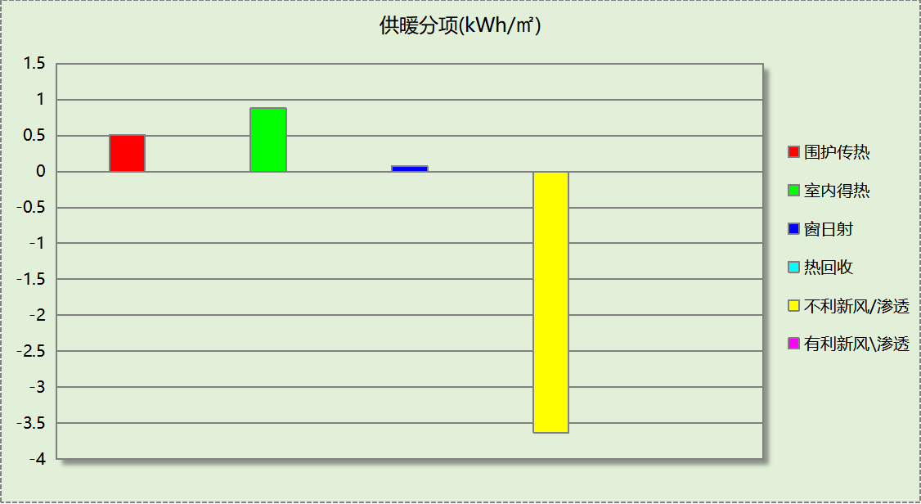
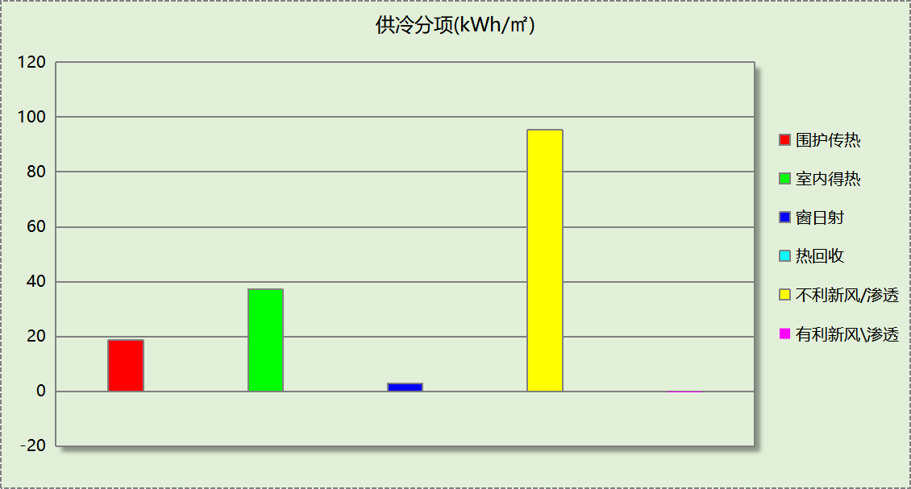

逐月负荷表
月份 | 供暖(kWh) | 供冷(kWh) | 热负荷  峰值(kW) | 热负荷  峰值时刻 | 冷负荷  峰值(kW) | 冷负荷  峰值时刻
1月 | 2938 | 0 | 51.301 | 1月8日9时 | 0.000 | --
2月 | 1634 | 0 | 38.236 | 2月15日9时 | 0.000 | --
3月 | 653 | 0 | 15.525 | 3月3日9时 | 0.000 | --
4月 | 0 | 0 | 0.000 | -- | 0.000 | --
5月 | 0 | 42056 | 0.000 | -- | 491.117 | 5月24日15时
6月 | 0 | 110466 | 0.000 | -- | 692.458 | 6月24日10时
7月 | 0 | 146160 | 0.000 | -- | 789.770 | 7月15日10时
8月 | 0 | 132356 | 0.000 | -- | 706.372 | 8月19日10时
9月 | 0 | 52580 | 0.000 | -- | 647.424 | 9月2日16时
10月 | 0 | 0 | 0.000 | -- | 0.000 | --
11月 | 14 | 0 | 4.488 | 11月22日9时 | 0.000 | --
12月 | 1526 | 0 | 36.238 | 12月20日9时 | 0.000 | --
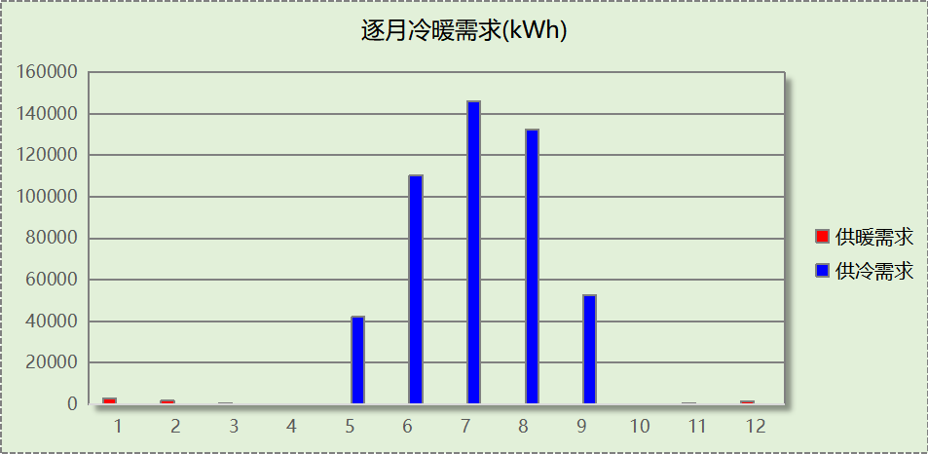
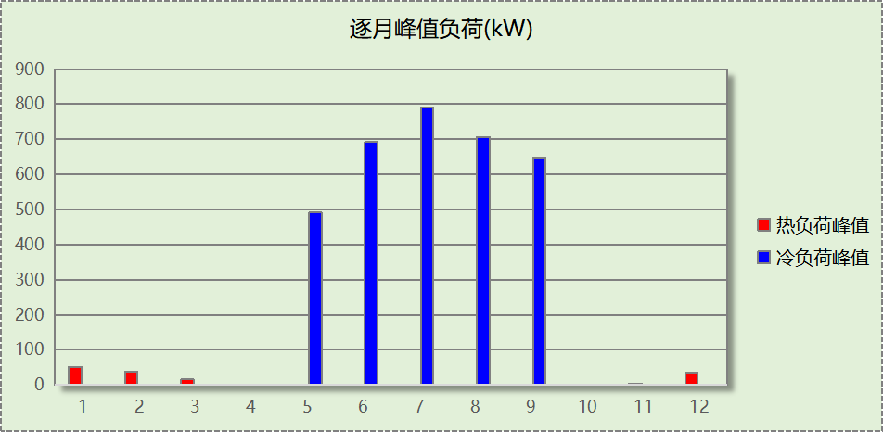

逐月电耗
注:供冷供暖为冷热源及输配水泵电耗，热水为扣减太阳能后电耗，所有数据单位kWh/㎡。
月 | 供冷 | 供暖 | 空调风机 | 照明 | 插座设备 | 排风机 | 电梯 | 热水
1 | 0.00 | 1.02 | 0.18 | 3.34 | － | － | － | －
2 | 0.00 | 0.63 | 0.08 | 2.99 | － | － | － | －
3 | 0.00 | 0.27 | 0.03 | 3.33 | － | － | － | －
4 | 0.00 | 0.00 | 0.00 | 3.23 | － | － | － | －
5 | 4.92 | 0.00 | 0.51 | 3.34 | － | － | － | －
6 | 10.64 | 0.00 | 0.80 | 3.21 | － | － | － | －
7 | 12.93 | 0.00 | 0.96 | 3.36 | － | － | － | －
8 | 12.01 | 0.00 | 0.91 | 3.34 | － | － | － | －
9 | 5.16 | 0.00 | 0.41 | 3.22 | － | － | － | －
10 | 0.00 | 0.00 | 0.00 | 3.32 | － | － | － | －
11 | 0.00 | 0.02 | 0.00 | 3.23 | － | － | － | －
12 | 0.00 | 0.61 | 0.09 | 3.34 | － | － | － | －
合计 | 45.66 | 2.55 | 3.97 | 39.26 | － | － | － | －

计算结果
能耗分类 | 能耗子类 | 设计建筑  (kWh/㎡) | 参照建筑  (kWh/㎡) | 节能率  （%）
建筑负荷 | 耗冷量 | 149.04 | 153.98 | 3.82%
建筑负荷 | 耗热量 | 1.12 | 2.15 | 3.82%
建筑负荷 | 冷热合计 | 150.16 | 156.13 | 3.82%
热回收负荷 | 供冷 | 4.74 | －
热回收负荷 | 供暖 | 1.04 | －
热回收负荷 | 冷热合计 | 5.78 | －
供冷电耗 | 中央冷源 | 28.21 | 25.66 | 18.59%
供冷电耗 | 冷却水泵 | 4.55 | 9.14 | 18.59%
供冷电耗 | 冷冻水泵 | 3.77 | 8.73 | 18.59%
供冷电耗 | 冷却塔 | 0.63 | 2.13 | 18.59%
供冷电耗 | 多联机/单元式空调 | 0.00 | 0.00 | 18.59%
供冷电耗 | 供冷合计 | 37.17 | 45.66 | 18.59%
供暖电耗 | 中央热源 | 0.22 | 0.94 | 18.13%
供暖电耗 | 供暖水泵 | 1.87 | 1.62 | 18.13%
供暖电耗 | 热源侧水泵 | 0.00 | － | 18.13%
供暖电耗 | 多联机/单元式热泵/壁挂炉 | 0.00 | 0.00 | 18.13%
供暖电耗 | 供暖合计 | 2.09 | 2.55 | 18.13%
空调风机电耗 | 独立新排风 | 6.24 | 19.03 | 67.58%
空调风机电耗 | 风机盘管 | 1.22 | 3.97 | 67.58%
空调风机电耗 | 全空气系统 | 0.00 | 0.00 | 67.58%
空调风机电耗 | 风机合计 | 7.46 | 23.01 | 67.58%
采暖空调电耗 |  | 46.72 | 71.23 | 34.40%
照明电耗 |  | 0.00 | 0.00 | -
建筑综合电耗 |  | 0.00 | 0.00 | -

绿色建筑性能评估得分
标准条文 | 得分评价 | 节能率 | 得分
7.2.8 采取措施降低建筑能耗 | 建筑能耗相比国家现行有关建筑节能标准降低10%, 得5 分；降低20%,得10 分。 | 0.00% | 0
标准依据 | 《绿色建筑评价标准》GB-T 50378-2019

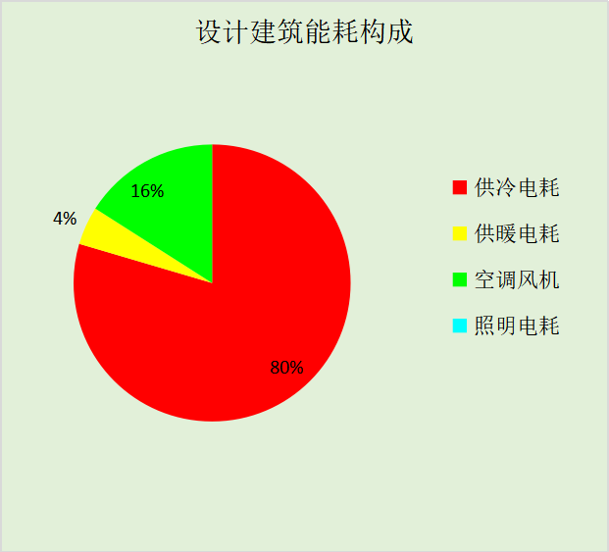
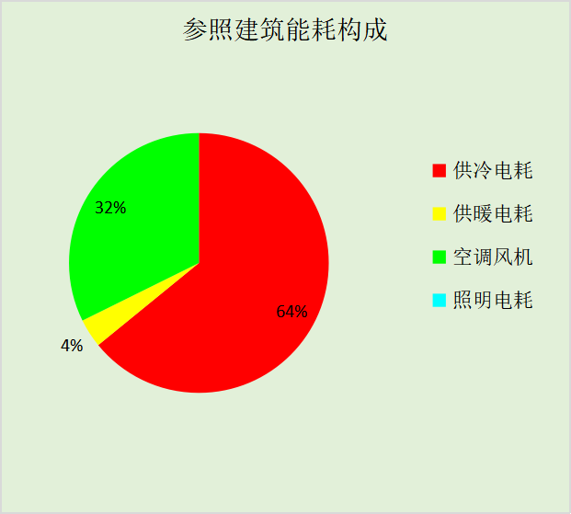
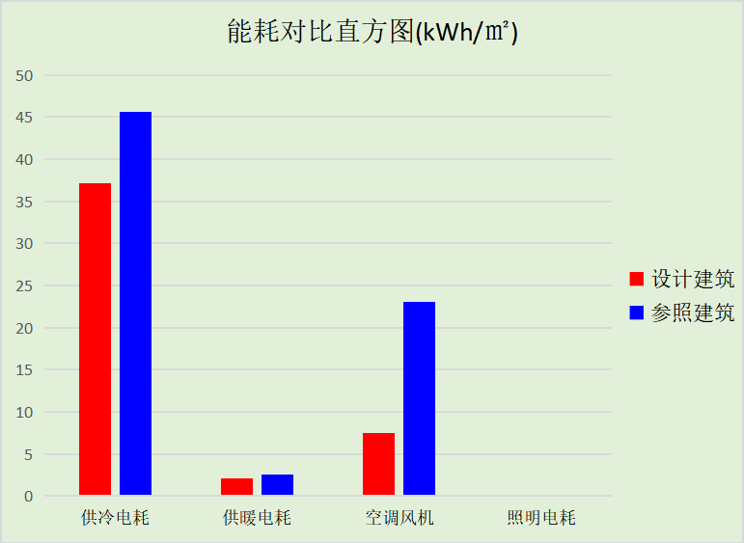

附录

工作日/节假日人员逐时在室率(%)

房间类型 | 1 | 2 | 3 | 4 | 5 | 6 | 7 | 8 | 9 | 10 | 11 | 12 | 13 | 14 | 15 | 16 | 17 | 18 | 19 | 20 | 21 | 22 | 23 | 24
商场-休息室 | 0 | 0 | 0 | 0 | 0 | 0 | 10 | 50 | 100 | 100 | 100 | 30 | 100 | 100 | 100 | 100 | 50 | 20 | 10 | 0 | 0 | 0 | 0 | 0
商场-休息室 | 0 | 0 | 0 | 0 | 0 | 0 | 0 | 20 | 45 | 0 | 0 | 0 | 0 | 0 | 0 | 0 | 0 | 0 | 0 | 0 | 0 | 0 | 0 | 0
博览-办公室 | 0 | 0 | 0 | 0 | 0 | 0 | 10 | 50 | 100 | 100 | 100 | 30 | 100 | 100 | 100 | 100 | 50 | 20 | 10 | 0 | 0 | 0 | 0 | 0
博览-办公室 | 0 | 0 | 0 | 0 | 0 | 0 | 0 | 20 | 45 | 0 | 0 | 0 | 0 | 0 | 0 | 0 | 0 | 0 | 0 | 0 | 0 | 0 | 0 | 0
博览-卫生间 | 0 | 0 | 0 | 0 | 0 | 0 | 10 | 50 | 100 | 100 | 100 | 30 | 100 | 100 | 100 | 100 | 50 | 20 | 10 | 0 | 0 | 0 | 0 | 0
博览-卫生间 | 0 | 0 | 0 | 0 | 0 | 0 | 0 | 20 | 45 | 0 | 0 | 0 | 0 | 0 | 0 | 0 | 0 | 0 | 0 | 0 | 0 | 0 | 0 | 0
观演-卫生间 | 0 | 0 | 0 | 0 | 0 | 0 | 0 | 0 | 10 | 90 | 90 | 90 | 90 | 90 | 90 | 90 | 90 | 90 | 90 | 90 | 90 | 90 | 10 | 0
观演-卫生间 | 0 | 0 | 0 | 0 | 0 | 0 | 0 | 0 | 10 | 90 | 90 | 90 | 90 | 90 | 90 | 90 | 90 | 90 | 90 | 90 | 90 | 90 | 10 | 0
商场-厨房 | 0 | 0 | 0 | 0 | 0 | 0 | 0 | 20 | 50 | 80 | 80 | 80 | 80 | 80 | 80 | 80 | 80 | 80 | 80 | 70 | 50 | 0 | 0 | 0
商场-厨房 | 0 | 0 | 0 | 0 | 0 | 0 | 0 | 20 | 50 | 80 | 80 | 80 | 80 | 80 | 80 | 80 | 80 | 80 | 80 | 70 | 50 | 0 | 0 | 0
商场-后勤区 | 0 | 0 | 0 | 0 | 0 | 0 | 0 | 20 | 50 | 80 | 80 | 80 | 80 | 80 | 80 | 80 | 80 | 80 | 80 | 70 | 50 | 0 | 0 | 0
商场-后勤区 | 0 | 0 | 0 | 0 | 0 | 0 | 0 | 20 | 50 | 80 | 80 | 80 | 80 | 80 | 80 | 80 | 80 | 80 | 80 | 70 | 50 | 0 | 0 | 0
博览-大厅 | 0 | 0 | 0 | 0 | 0 | 0 | 10 | 50 | 100 | 100 | 100 | 30 | 100 | 100 | 100 | 100 | 50 | 20 | 10 | 0 | 0 | 0 | 0 | 0
博览-大厅 | 0 | 0 | 0 | 0 | 0 | 0 | 0 | 20 | 45 | 0 | 0 | 0 | 0 | 0 | 0 | 0 | 0 | 0 | 0 | 0 | 0 | 0 | 0 | 0
博览-展览馆 | 0 | 0 | 0 | 0 | 0 | 0 | 10 | 50 | 100 | 100 | 100 | 30 | 100 | 100 | 100 | 100 | 50 | 20 | 10 | 0 | 0 | 0 | 0 | 0
博览-展览馆 | 0 | 0 | 0 | 0 | 0 | 0 | 0 | 20 | 45 | 0 | 0 | 0 | 0 | 0 | 0 | 0 | 0 | 0 | 0 | 0 | 0 | 0 | 0 | 0
商场-库房 | 0 | 0 | 0 | 0 | 0 | 0 | 0 | 0 | 0 | 0 | 0 | 0 | 0 | 0 | 0 | 0 | 0 | 0 | 0 | 0 | 0 | 0 | 0 | 0
商场-库房 | 0 | 0 | 0 | 0 | 0 | 0 | 0 | 0 | 0 | 0 | 0 | 0 | 0 | 0 | 0 | 0 | 0 | 0 | 0 | 0 | 0 | 0 | 0 | 0
观演-更衣室 | 0 | 0 | 0 | 0 | 0 | 0 | 0 | 0 | 10 | 90 | 90 | 90 | 90 | 90 | 90 | 90 | 90 | 90 | 90 | 90 | 90 | 90 | 10 | 0
观演-更衣室 | 0 | 0 | 0 | 0 | 0 | 0 | 0 | 0 | 10 | 90 | 90 | 90 | 90 | 90 | 90 | 90 | 90 | 90 | 90 | 90 | 90 | 90 | 10 | 0
博览-空房间 | 0 | 0 | 0 | 0 | 0 | 0 | 0 | 0 | 0 | 0 | 0 | 0 | 0 | 0 | 0 | 0 | 0 | 0 | 0 | 0 | 0 | 0 | 0 | 0
博览-空房间 | 0 | 0 | 0 | 0 | 0 | 0 | 0 | 0 | 0 | 0 | 0 | 0 | 0 | 0 | 0 | 0 | 0 | 0 | 0 | 0 | 0 | 0 | 0 | 0
观演-观众休息厅 | 0 | 0 | 0 | 0 | 0 | 0 | 0 | 0 | 10 | 90 | 90 | 90 | 90 | 90 | 90 | 90 | 90 | 90 | 90 | 90 | 90 | 90 | 10 | 0
观演-观众休息厅 | 0 | 0 | 0 | 0 | 0 | 0 | 0 | 0 | 10 | 90 | 90 | 90 | 90 | 90 | 90 | 90 | 90 | 90 | 90 | 90 | 90 | 90 | 10 | 0
观演-走廊 | 0 | 0 | 0 | 0 | 0 | 0 | 0 | 0 | 10 | 90 | 90 | 90 | 90 | 90 | 90 | 90 | 90 | 90 | 90 | 90 | 90 | 90 | 10 | 0
观演-走廊 | 0 | 0 | 0 | 0 | 0 | 0 | 0 | 0 | 10 | 90 | 90 | 90 | 90 | 90 | 90 | 90 | 90 | 90 | 90 | 90 | 90 | 90 | 10 | 0
商场-餐厅 | 0 | 0 | 0 | 0 | 0 | 0 | 0 | 20 | 50 | 80 | 80 | 80 | 80 | 80 | 80 | 80 | 80 | 80 | 80 | 70 | 50 | 0 | 0 | 0
商场-餐厅 | 0 | 0 | 0 | 0 | 0 | 0 | 0 | 20 | 50 | 80 | 80 | 80 | 80 | 80 | 80 | 80 | 80 | 80 | 80 | 70 | 50 | 0 | 0 | 0

注：上行：工作日；下行：节假日

工作日/节假日照明开关时间表(%)

房间类型 | 1 | 2 | 3 | 4 | 5 | 6 | 7 | 8 | 9 | 10 | 11 | 12 | 13 | 14 | 15 | 16 | 17 | 18 | 19 | 20 | 21 | 22 | 23 | 24
商场-休息室 | 10 | 10 | 10 | 10 | 10 | 10 | 10 | 36 | 62 | 56 | 54 | 43 | 53 | 55 | 58 | 67 | 40 | 18 | 10 | 10 | 10 | 10 | 10 | 10
商场-休息室 | 0 | 0 | 0 | 0 | 0 | 0 | 0 | 0 | 0 | 0 | 0 | 0 | 0 | 0 | 0 | 0 | 0 | 0 | 0 | 0 | 0 | 0 | 0 | 0
博览-办公室 | 10 | 10 | 10 | 10 | 10 | 10 | 10 | 36 | 62 | 56 | 54 | 43 | 53 | 55 | 58 | 67 | 40 | 18 | 10 | 10 | 10 | 10 | 10 | 10
博览-办公室 | 0 | 0 | 0 | 0 | 0 | 0 | 0 | 0 | 0 | 0 | 0 | 0 | 0 | 0 | 0 | 0 | 0 | 0 | 0 | 0 | 0 | 0 | 0 | 0
博览-卫生间 | 10 | 10 | 10 | 10 | 10 | 10 | 10 | 36 | 62 | 56 | 54 | 43 | 53 | 55 | 58 | 67 | 40 | 18 | 10 | 10 | 10 | 10 | 10 | 10
博览-卫生间 | 0 | 0 | 0 | 0 | 0 | 0 | 0 | 0 | 0 | 0 | 0 | 0 | 0 | 0 | 0 | 0 | 0 | 0 | 0 | 0 | 0 | 0 | 0 | 0
观演-卫生间 | 10 | 10 | 10 | 10 | 10 | 10 | 10 | 10 | 20 | 90 | 90 | 90 | 90 | 90 | 90 | 90 | 90 | 90 | 90 | 90 | 90 | 90 | 20 | 10
观演-卫生间 | 10 | 10 | 10 | 10 | 10 | 10 | 10 | 10 | 20 | 90 | 90 | 90 | 90 | 90 | 90 | 90 | 90 | 90 | 90 | 90 | 90 | 90 | 20 | 10
商场-厨房 | 10 | 10 | 10 | 10 | 10 | 10 | 10 | 50 | 60 | 60 | 60 | 60 | 60 | 60 | 60 | 60 | 80 | 90 | 100 | 100 | 100 | 10 | 10 | 10
商场-厨房 | 10 | 10 | 10 | 10 | 10 | 10 | 10 | 50 | 60 | 60 | 60 | 60 | 60 | 60 | 60 | 60 | 80 | 90 | 100 | 100 | 100 | 10 | 10 | 10
商场-后勤区 | 10 | 10 | 10 | 10 | 10 | 10 | 10 | 50 | 60 | 60 | 60 | 60 | 60 | 60 | 60 | 60 | 80 | 90 | 100 | 100 | 100 | 10 | 10 | 10
商场-后勤区 | 10 | 10 | 10 | 10 | 10 | 10 | 10 | 50 | 60 | 60 | 60 | 60 | 60 | 60 | 60 | 60 | 80 | 90 | 100 | 100 | 100 | 10 | 10 | 10
博览-大厅 | 10 | 10 | 10 | 10 | 10 | 10 | 10 | 36 | 62 | 56 | 54 | 43 | 53 | 55 | 58 | 67 | 40 | 18 | 10 | 10 | 10 | 10 | 10 | 10
博览-大厅 | 0 | 0 | 0 | 0 | 0 | 0 | 0 | 0 | 0 | 0 | 0 | 0 | 0 | 0 | 0 | 0 | 0 | 0 | 0 | 0 | 0 | 0 | 0 | 0
博览-展览馆 | 10 | 10 | 10 | 10 | 10 | 10 | 10 | 36 | 62 | 56 | 54 | 43 | 53 | 55 | 58 | 67 | 40 | 18 | 10 | 10 | 10 | 10 | 10 | 10
博览-展览馆 | 0 | 0 | 0 | 0 | 0 | 0 | 0 | 0 | 0 | 0 | 0 | 0 | 0 | 0 | 0 | 0 | 0 | 0 | 0 | 0 | 0 | 0 | 0 | 0
商场-库房 | 100 | 100 | 100 | 100 | 100 | 100 | 100 | 100 | 100 | 100 | 100 | 100 | 100 | 100 | 100 | 100 | 100 | 100 | 100 | 100 | 100 | 100 | 100 | 100
商场-库房 | 100 | 100 | 100 | 100 | 100 | 100 | 100 | 100 | 100 | 100 | 100 | 100 | 100 | 100 | 100 | 100 | 100 | 100 | 100 | 100 | 100 | 100 | 100 | 100
观演-更衣室 | 10 | 10 | 10 | 10 | 10 | 10 | 10 | 10 | 20 | 90 | 90 | 90 | 90 | 90 | 90 | 90 | 90 | 90 | 90 | 90 | 90 | 90 | 20 | 10
观演-更衣室 | 10 | 10 | 10 | 10 | 10 | 10 | 10 | 10 | 20 | 90 | 90 | 90 | 90 | 90 | 90 | 90 | 90 | 90 | 90 | 90 | 90 | 90 | 20 | 10
博览-空房间 | 0 | 0 | 0 | 0 | 0 | 0 | 0 | 0 | 0 | 0 | 0 | 0 | 0 | 0 | 0 | 0 | 0 | 0 | 0 | 0 | 0 | 0 | 0 | 0
博览-空房间 | 0 | 0 | 0 | 0 | 0 | 0 | 0 | 0 | 0 | 0 | 0 | 0 | 0 | 0 | 0 | 0 | 0 | 0 | 0 | 0 | 0 | 0 | 0 | 0
观演-观众休息厅 | 10 | 10 | 10 | 10 | 10 | 10 | 10 | 10 | 20 | 90 | 90 | 90 | 90 | 90 | 90 | 90 | 90 | 90 | 90 | 90 | 90 | 90 | 20 | 10
观演-观众休息厅 | 10 | 10 | 10 | 10 | 10 | 10 | 10 | 10 | 20 | 90 | 90 | 90 | 90 | 90 | 90 | 90 | 90 | 90 | 90 | 90 | 90 | 90 | 20 | 10
观演-走廊 | 10 | 10 | 10 | 10 | 10 | 10 | 10 | 10 | 20 | 90 | 90 | 90 | 90 | 90 | 90 | 90 | 90 | 90 | 90 | 90 | 90 | 90 | 20 | 10
观演-走廊 | 10 | 10 | 10 | 10 | 10 | 10 | 10 | 10 | 20 | 90 | 90 | 90 | 90 | 90 | 90 | 90 | 90 | 90 | 90 | 90 | 90 | 90 | 20 | 10
商场-餐厅 | 10 | 10 | 10 | 10 | 10 | 10 | 10 | 50 | 60 | 60 | 60 | 60 | 60 | 60 | 60 | 60 | 80 | 90 | 100 | 100 | 100 | 10 | 10 | 10
商场-餐厅 | 10 | 10 | 10 | 10 | 10 | 10 | 10 | 50 | 60 | 60 | 60 | 60 | 60 | 60 | 60 | 60 | 80 | 90 | 100 | 100 | 100 | 10 | 10 | 10

注：上行：工作日；下行：节假日

工作日/节假日设备逐时使用率(%)

房间类型 | 1 | 2 | 3 | 4 | 5 | 6 | 7 | 8 | 9 | 10 | 11 | 12 | 13 | 14 | 15 | 16 | 17 | 18 | 19 | 20 | 21 | 22 | 23 | 24
商场-休息室 | 0 | 0 | 0 | 0 | 0 | 0 | 10 | 50 | 100 | 100 | 100 | 100 | 100 | 100 | 100 | 100 | 50 | 20 | 10 | 0 | 0 | 0 | 0 | 0
商场-休息室 | 0 | 0 | 0 | 0 | 0 | 0 | 0 | 0 | 0 | 0 | 0 | 0 | 0 | 0 | 0 | 0 | 0 | 0 | 0 | 0 | 0 | 0 | 0 | 0
博览-办公室 | 0 | 0 | 0 | 0 | 0 | 0 | 10 | 50 | 100 | 100 | 100 | 100 | 100 | 100 | 100 | 100 | 50 | 20 | 10 | 0 | 0 | 0 | 0 | 0
博览-办公室 | 0 | 0 | 0 | 0 | 0 | 0 | 0 | 0 | 0 | 0 | 0 | 0 | 0 | 0 | 0 | 0 | 0 | 0 | 0 | 0 | 0 | 0 | 0 | 0
博览-卫生间 | 0 | 0 | 0 | 0 | 0 | 0 | 10 | 50 | 100 | 100 | 100 | 100 | 100 | 100 | 100 | 100 | 50 | 20 | 10 | 0 | 0 | 0 | 0 | 0
博览-卫生间 | 0 | 0 | 0 | 0 | 0 | 0 | 0 | 0 | 0 | 0 | 0 | 0 | 0 | 0 | 0 | 0 | 0 | 0 | 0 | 0 | 0 | 0 | 0 | 0
观演-卫生间 | 0 | 0 | 0 | 0 | 0 | 0 | 0 | 0 | 10 | 85 | 85 | 85 | 85 | 85 | 85 | 85 | 85 | 85 | 85 | 85 | 85 | 85 | 10 | 0
观演-卫生间 | 0 | 0 | 0 | 0 | 0 | 0 | 0 | 0 | 10 | 85 | 85 | 85 | 85 | 85 | 85 | 85 | 85 | 85 | 85 | 85 | 85 | 85 | 10 | 0
商场-厨房 | 0 | 0 | 0 | 0 | 0 | 0 | 0 | 30 | 50 | 80 | 80 | 80 | 80 | 80 | 80 | 80 | 80 | 80 | 80 | 70 | 50 | 0 | 0 | 0
商场-厨房 | 0 | 0 | 0 | 0 | 0 | 0 | 0 | 30 | 50 | 80 | 80 | 80 | 80 | 80 | 80 | 80 | 80 | 80 | 80 | 70 | 50 | 0 | 0 | 0
商场-后勤区 | 0 | 0 | 0 | 0 | 0 | 0 | 0 | 30 | 50 | 80 | 80 | 80 | 80 | 80 | 80 | 80 | 80 | 80 | 80 | 70 | 50 | 0 | 0 | 0
商场-后勤区 | 0 | 0 | 0 | 0 | 0 | 0 | 0 | 30 | 50 | 80 | 80 | 80 | 80 | 80 | 80 | 80 | 80 | 80 | 80 | 70 | 50 | 0 | 0 | 0
博览-大厅 | 0 | 0 | 0 | 0 | 0 | 0 | 10 | 50 | 100 | 100 | 100 | 100 | 100 | 100 | 100 | 100 | 50 | 20 | 10 | 0 | 0 | 0 | 0 | 0
博览-大厅 | 0 | 0 | 0 | 0 | 0 | 0 | 0 | 0 | 0 | 0 | 0 | 0 | 0 | 0 | 0 | 0 | 0 | 0 | 0 | 0 | 0 | 0 | 0 | 0
博览-展览馆 | 0 | 0 | 0 | 0 | 0 | 0 | 10 | 50 | 100 | 100 | 100 | 100 | 100 | 100 | 100 | 100 | 50 | 20 | 10 | 0 | 0 | 0 | 0 | 0
博览-展览馆 | 0 | 0 | 0 | 0 | 0 | 0 | 0 | 0 | 0 | 0 | 0 | 0 | 0 | 0 | 0 | 0 | 0 | 0 | 0 | 0 | 0 | 0 | 0 | 0
商场-库房 | 100 | 100 | 100 | 100 | 100 | 100 | 100 | 100 | 100 | 100 | 100 | 100 | 100 | 100 | 100 | 100 | 100 | 100 | 100 | 100 | 100 | 100 | 100 | 100
商场-库房 | 100 | 100 | 100 | 100 | 100 | 100 | 100 | 100 | 100 | 100 | 100 | 100 | 100 | 100 | 100 | 100 | 100 | 100 | 100 | 100 | 100 | 100 | 100 | 100
观演-更衣室 | 0 | 0 | 0 | 0 | 0 | 0 | 0 | 0 | 10 | 85 | 85 | 85 | 85 | 85 | 85 | 85 | 85 | 85 | 85 | 85 | 85 | 85 | 10 | 0
观演-更衣室 | 0 | 0 | 0 | 0 | 0 | 0 | 0 | 0 | 10 | 85 | 85 | 85 | 85 | 85 | 85 | 85 | 85 | 85 | 85 | 85 | 85 | 85 | 10 | 0
博览-空房间 | 0 | 0 | 0 | 0 | 0 | 0 | 0 | 0 | 0 | 0 | 0 | 0 | 0 | 0 | 0 | 0 | 0 | 0 | 0 | 0 | 0 | 0 | 0 | 0
博览-空房间 | 0 | 0 | 0 | 0 | 0 | 0 | 0 | 0 | 0 | 0 | 0 | 0 | 0 | 0 | 0 | 0 | 0 | 0 | 0 | 0 | 0 | 0 | 0 | 0
观演-观众休息厅 | 0 | 0 | 0 | 0 | 0 | 0 | 0 | 0 | 10 | 85 | 85 | 85 | 85 | 85 | 85 | 85 | 85 | 85 | 85 | 85 | 85 | 85 | 10 | 0
观演-观众休息厅 | 0 | 0 | 0 | 0 | 0 | 0 | 0 | 0 | 10 | 85 | 85 | 85 | 85 | 85 | 85 | 85 | 85 | 85 | 85 | 85 | 85 | 85 | 10 | 0
观演-走廊 | 0 | 0 | 0 | 0 | 0 | 0 | 0 | 0 | 10 | 85 | 85 | 85 | 85 | 85 | 85 | 85 | 85 | 85 | 85 | 85 | 85 | 85 | 10 | 0
观演-走廊 | 0 | 0 | 0 | 0 | 0 | 0 | 0 | 0 | 10 | 85 | 85 | 85 | 85 | 85 | 85 | 85 | 85 | 85 | 85 | 85 | 85 | 85 | 10 | 0
商场-餐厅 | 0 | 0 | 0 | 0 | 0 | 0 | 0 | 30 | 50 | 80 | 80 | 80 | 80 | 80 | 80 | 80 | 80 | 80 | 80 | 70 | 50 | 0 | 0 | 0
商场-餐厅 | 0 | 0 | 0 | 0 | 0 | 0 | 0 | 30 | 50 | 80 | 80 | 80 | 80 | 80 | 80 | 80 | 80 | 80 | 80 | 70 | 50 | 0 | 0 | 0

注：上行：工作日；下行：节假日

工作日/节假日空调系统运行时间表(1:开,0:关)
采暖期：
系统编号 | 1 | 2 | 3 | 4 | 5 | 6 | 7 | 8 | 9 | 10 | 11 | 12 | 13 | 14 | 15 | 16 | 17 | 18 | 19 | 20 | 21 | 22 | 23 | 24
自动 | 0 | 0 | 0 | 0 | 0 | 0 | 1 | 1 | 1 | 1 | 1 | 1 | 1 | 1 | 1 | 1 | 1 | 1 | 0 | 0 | 0 | 0 | 0 | 0
自动 | 0 | 0 | 0 | 0 | 0 | 0 | 0 | 0 | 0 | 0 | 0 | 0 | 0 | 0 | 0 | 0 | 0 | 0 | 0 | 0 | 0 | 0 | 0 | 0
卫生间 | 0 | 0 | 0 | 0 | 0 | 0 | 1 | 1 | 1 | 1 | 1 | 1 | 1 | 1 | 1 | 1 | 1 | 1 | 0 | 0 | 0 | 0 | 0 | 0
卫生间 | 0 | 0 | 0 | 0 | 0 | 0 | 0 | 0 | 0 | 0 | 0 | 0 | 0 | 0 | 0 | 0 | 0 | 0 | 0 | 0 | 0 | 0 | 0 | 0
厨房油烟专用空调系统 | 0 | 0 | 0 | 0 | 0 | 0 | 0 | 1 | 1 | 1 | 1 | 1 | 1 | 1 | 1 | 1 | 1 | 1 | 1 | 1 | 1 | 0 | 0 | 0
厨房油烟专用空调系统 | 0 | 0 | 0 | 0 | 0 | 0 | 0 | 1 | 1 | 1 | 1 | 1 | 1 | 1 | 1 | 1 | 1 | 1 | 1 | 1 | 1 | 0 | 0 | 0
后勤低能耗保障空调系统 | 0 | 0 | 0 | 0 | 0 | 0 | 0 | 0 | 0 | 1 | 1 | 1 | 1 | 1 | 1 | 1 | 1 | 1 | 1 | 1 | 1 | 1 | 0 | 0
后勤低能耗保障空调系统 | 0 | 0 | 0 | 0 | 0 | 0 | 0 | 0 | 0 | 1 | 1 | 1 | 1 | 1 | 1 | 1 | 1 | 1 | 1 | 1 | 1 | 1 | 0 | 0
核心服务舒适型空调系统 | 0 | 0 | 0 | 0 | 0 | 0 | 1 | 1 | 1 | 1 | 1 | 1 | 1 | 1 | 1 | 1 | 1 | 1 | 0 | 0 | 0 | 0 | 0 | 0
核心服务舒适型空调系统 | 0 | 0 | 0 | 0 | 0 | 0 | 0 | 0 | 0 | 0 | 0 | 0 | 0 | 0 | 0 | 0 | 0 | 0 | 0 | 0 | 0 | 0 | 0 | 0
游客中心核心公共区 | 0 | 0 | 0 | 0 | 0 | 0 | 1 | 1 | 1 | 1 | 1 | 1 | 1 | 1 | 1 | 1 | 1 | 1 | 0 | 0 | 0 | 0 | 0 | 0
游客中心核心公共区 | 0 | 0 | 0 | 0 | 0 | 0 | 0 | 0 | 0 | 0 | 0 | 0 | 0 | 0 | 0 | 0 | 0 | 0 | 0 | 0 | 0 | 0 | 0 | 0
非主空调系统 | 0 | 0 | 0 | 0 | 0 | 0 | 0 | 0 | 0 | 1 | 1 | 1 | 1 | 1 | 1 | 1 | 1 | 1 | 1 | 1 | 1 | 1 | 0 | 0
非主空调系统 | 0 | 0 | 0 | 0 | 0 | 0 | 0 | 0 | 0 | 1 | 1 | 1 | 1 | 1 | 1 | 1 | 1 | 1 | 1 | 1 | 1 | 1 | 0 | 0
供冷期：

系统编号 | 1 | 2 | 3 | 4 | 5 | 6 | 7 | 8 | 9 | 10 | 11 | 12 | 13 | 14 | 15 | 16 | 17 | 18 | 19 | 20 | 21 | 22 | 23 | 24
自动 | 0 | 0 | 0 | 0 | 0 | 0 | 1 | 1 | 1 | 1 | 1 | 1 | 1 | 1 | 1 | 1 | 1 | 1 | 0 | 0 | 0 | 0 | 0 | 0
自动 | 0 | 0 | 0 | 0 | 0 | 0 | 0 | 0 | 0 | 0 | 0 | 0 | 0 | 0 | 0 | 0 | 0 | 0 | 0 | 0 | 0 | 0 | 0 | 0
卫生间 | 0 | 0 | 0 | 0 | 0 | 0 | 1 | 1 | 1 | 1 | 1 | 1 | 1 | 1 | 1 | 1 | 1 | 1 | 0 | 0 | 0 | 0 | 0 | 0
卫生间 | 0 | 0 | 0 | 0 | 0 | 0 | 0 | 0 | 0 | 0 | 0 | 0 | 0 | 0 | 0 | 0 | 0 | 0 | 0 | 0 | 0 | 0 | 0 | 0
厨房油烟专用空调系统 | 0 | 0 | 0 | 0 | 0 | 0 | 0 | 1 | 1 | 1 | 1 | 1 | 1 | 1 | 1 | 1 | 1 | 1 | 1 | 1 | 1 | 0 | 0 | 0
厨房油烟专用空调系统 | 0 | 0 | 0 | 0 | 0 | 0 | 0 | 1 | 1 | 1 | 1 | 1 | 1 | 1 | 1 | 1 | 1 | 1 | 1 | 1 | 1 | 0 | 0 | 0
后勤低能耗保障空调系统 | 0 | 0 | 0 | 0 | 0 | 0 | 0 | 0 | 0 | 1 | 1 | 1 | 1 | 1 | 1 | 1 | 1 | 1 | 1 | 1 | 1 | 1 | 0 | 0
后勤低能耗保障空调系统 | 0 | 0 | 0 | 0 | 0 | 0 | 0 | 0 | 0 | 1 | 1 | 1 | 1 | 1 | 1 | 1 | 1 | 1 | 1 | 1 | 1 | 1 | 0 | 0
核心服务舒适型空调系统 | 0 | 0 | 0 | 0 | 0 | 0 | 1 | 1 | 1 | 1 | 1 | 1 | 1 | 1 | 1 | 1 | 1 | 1 | 0 | 0 | 0 | 0 | 0 | 0
核心服务舒适型空调系统 | 0 | 0 | 0 | 0 | 0 | 0 | 0 | 0 | 0 | 0 | 0 | 0 | 0 | 0 | 0 | 0 | 0 | 0 | 0 | 0 | 0 | 0 | 0 | 0
游客中心核心公共区 | 0 | 0 | 0 | 0 | 0 | 0 | 1 | 1 | 1 | 1 | 1 | 1 | 1 | 1 | 1 | 1 | 1 | 1 | 0 | 0 | 0 | 0 | 0 | 0
游客中心核心公共区 | 0 | 0 | 0 | 0 | 0 | 0 | 0 | 0 | 0 | 0 | 0 | 0 | 0 | 0 | 0 | 0 | 0 | 0 | 0 | 0 | 0 | 0 | 0 | 0
非主空调系统 | 0 | 0 | 0 | 0 | 0 | 0 | 0 | 0 | 0 | 1 | 1 | 1 | 1 | 1 | 1 | 1 | 1 | 1 | 1 | 1 | 1 | 1 | 0 | 0
非主空调系统 | 0 | 0 | 0 | 0 | 0 | 0 | 0 | 0 | 0 | 1 | 1 | 1 | 1 | 1 | 1 | 1 | 1 | 1 | 1 | 1 | 1 | 1 | 0 | 0

注：上行：工作日；下行：节假日

工作日/节假日新风运行时间表(%)
采暖期：
系统编号 | 1 | 2 | 3 | 4 | 5 | 6 | 7 | 8 | 9 | 10 | 11 | 12 | 13 | 14 | 15 | 16 | 17 | 18 | 19 | 20 | 21 | 22 | 23 | 24
自动 | 0 | 0 | 0 | 0 | 0 | 0 | 100 | 100 | 100 | 100 | 100 | 100 | 100 | 100 | 100 | 100 | 100 | 100 | 0 | 0 | 0 | 0 | 0 | 0
自动 | 0 | 0 | 0 | 0 | 0 | 0 | 0 | 0 | 0 | 0 | 0 | 0 | 0 | 0 | 0 | 0 | 0 | 0 | 0 | 0 | 0 | 0 | 0 | 0
卫生间 | 0 | 0 | 0 | 0 | 0 | 0 | 100 | 100 | 100 | 100 | 100 | 100 | 100 | 100 | 100 | 100 | 100 | 100 | 0 | 0 | 0 | 0 | 0 | 0
卫生间 | 0 | 0 | 0 | 0 | 0 | 0 | 0 | 0 | 0 | 0 | 0 | 0 | 0 | 0 | 0 | 0 | 0 | 0 | 0 | 0 | 0 | 0 | 0 | 0
厨房油烟专用空调系统 | 0 | 0 | 0 | 0 | 0 | 0 | 0 | 100 | 100 | 100 | 100 | 100 | 100 | 100 | 100 | 100 | 100 | 100 | 100 | 100 | 100 | 0 | 0 | 0
厨房油烟专用空调系统 | 0 | 0 | 0 | 0 | 0 | 0 | 0 | 100 | 100 | 100 | 100 | 100 | 100 | 100 | 100 | 100 | 100 | 100 | 100 | 100 | 100 | 0 | 0 | 0
后勤低能耗保障空调系统 | 0 | 0 | 0 | 0 | 0 | 0 | 0 | 0 | 0 | 100 | 100 | 100 | 100 | 100 | 100 | 100 | 100 | 100 | 100 | 100 | 100 | 100 | 0 | 0
后勤低能耗保障空调系统 | 0 | 0 | 0 | 0 | 0 | 0 | 0 | 0 | 0 | 100 | 100 | 100 | 100 | 100 | 100 | 100 | 100 | 100 | 100 | 100 | 100 | 100 | 0 | 0
核心服务舒适型空调系统 | 0 | 0 | 0 | 0 | 0 | 0 | 100 | 100 | 100 | 100 | 100 | 100 | 100 | 100 | 100 | 100 | 100 | 100 | 0 | 0 | 0 | 0 | 0 | 0
核心服务舒适型空调系统 | 0 | 0 | 0 | 0 | 0 | 0 | 0 | 0 | 0 | 0 | 0 | 0 | 0 | 0 | 0 | 0 | 0 | 0 | 0 | 0 | 0 | 0 | 0 | 0
游客中心核心公共区 | 0 | 0 | 0 | 0 | 0 | 0 | 100 | 100 | 100 | 100 | 100 | 100 | 100 | 100 | 100 | 100 | 100 | 100 | 0 | 0 | 0 | 0 | 0 | 0
游客中心核心公共区 | 0 | 0 | 0 | 0 | 0 | 0 | 0 | 0 | 0 | 0 | 0 | 0 | 0 | 0 | 0 | 0 | 0 | 0 | 0 | 0 | 0 | 0 | 0 | 0
非主空调系统 | 0 | 0 | 0 | 0 | 0 | 0 | 0 | 0 | 0 | 100 | 100 | 100 | 100 | 100 | 100 | 100 | 100 | 100 | 100 | 100 | 100 | 100 | 0 | 0
非主空调系统 | 0 | 0 | 0 | 0 | 0 | 0 | 0 | 0 | 0 | 100 | 100 | 100 | 100 | 100 | 100 | 100 | 100 | 100 | 100 | 100 | 100 | 100 | 0 | 0
供冷期：

系统编号 | 1 | 2 | 3 | 4 | 5 | 6 | 7 | 8 | 9 | 10 | 11 | 12 | 13 | 14 | 15 | 16 | 17 | 18 | 19 | 20 | 21 | 22 | 23 | 24
自动 | 0 | 0 | 0 | 0 | 0 | 0 | 100 | 100 | 100 | 100 | 100 | 100 | 100 | 100 | 100 | 100 | 100 | 100 | 0 | 0 | 0 | 0 | 0 | 0
自动 | 0 | 0 | 0 | 0 | 0 | 0 | 0 | 0 | 0 | 0 | 0 | 0 | 0 | 0 | 0 | 0 | 0 | 0 | 0 | 0 | 0 | 0 | 0 | 0
卫生间 | 0 | 0 | 0 | 0 | 0 | 0 | 100 | 100 | 100 | 100 | 100 | 100 | 100 | 100 | 100 | 100 | 100 | 100 | 0 | 0 | 0 | 0 | 0 | 0
卫生间 | 0 | 0 | 0 | 0 | 0 | 0 | 0 | 0 | 0 | 0 | 0 | 0 | 0 | 0 | 0 | 0 | 0 | 0 | 0 | 0 | 0 | 0 | 0 | 0
厨房油烟专用空调系统 | 0 | 0 | 0 | 0 | 0 | 0 | 0 | 100 | 100 | 100 | 100 | 100 | 100 | 100 | 100 | 100 | 100 | 100 | 100 | 100 | 100 | 0 | 0 | 0
厨房油烟专用空调系统 | 0 | 0 | 0 | 0 | 0 | 0 | 0 | 100 | 100 | 100 | 100 | 100 | 100 | 100 | 100 | 100 | 100 | 100 | 100 | 100 | 100 | 0 | 0 | 0
后勤低能耗保障空调系统 | 0 | 0 | 0 | 0 | 0 | 0 | 0 | 0 | 0 | 100 | 100 | 100 | 100 | 100 | 100 | 100 | 100 | 100 | 100 | 100 | 100 | 100 | 0 | 0
后勤低能耗保障空调系统 | 0 | 0 | 0 | 0 | 0 | 0 | 0 | 0 | 0 | 100 | 100 | 100 | 100 | 100 | 100 | 100 | 100 | 100 | 100 | 100 | 100 | 100 | 0 | 0
核心服务舒适型空调系统 | 0 | 0 | 0 | 0 | 0 | 0 | 100 | 100 | 100 | 100 | 100 | 100 | 100 | 100 | 100 | 100 | 100 | 100 | 0 | 0 | 0 | 0 | 0 | 0
核心服务舒适型空调系统 | 0 | 0 | 0 | 0 | 0 | 0 | 0 | 0 | 0 | 0 | 0 | 0 | 0 | 0 | 0 | 0 | 0 | 0 | 0 | 0 | 0 | 0 | 0 | 0
游客中心核心公共区 | 0 | 0 | 0 | 0 | 0 | 0 | 100 | 100 | 100 | 100 | 100 | 100 | 100 | 100 | 100 | 100 | 100 | 100 | 0 | 0 | 0 | 0 | 0 | 0
游客中心核心公共区 | 0 | 0 | 0 | 0 | 0 | 0 | 0 | 0 | 0 | 0 | 0 | 0 | 0 | 0 | 0 | 0 | 0 | 0 | 0 | 0 | 0 | 0 | 0 | 0
非主空调系统 | 0 | 0 | 0 | 0 | 0 | 0 | 0 | 0 | 0 | 100 | 100 | 100 | 100 | 100 | 100 | 100 | 100 | 100 | 100 | 100 | 100 | 100 | 0 | 0
非主空调系统 | 0 | 0 | 0 | 0 | 0 | 0 | 0 | 0 | 0 | 100 | 100 | 100 | 100 | 100 | 100 | 100 | 100 | 100 | 100 | 100 | 100 | 100 | 0 | 0

注：上行：工作日；下行：节假日

